Методичка по индустрии 4.0 !!!!1!!

1. Нужно скачать все три программы

AxiOMA Control (есть в гугл диске)

UA Expert

Node-red

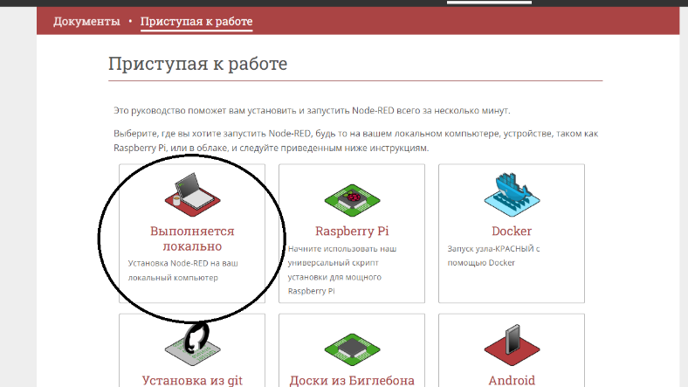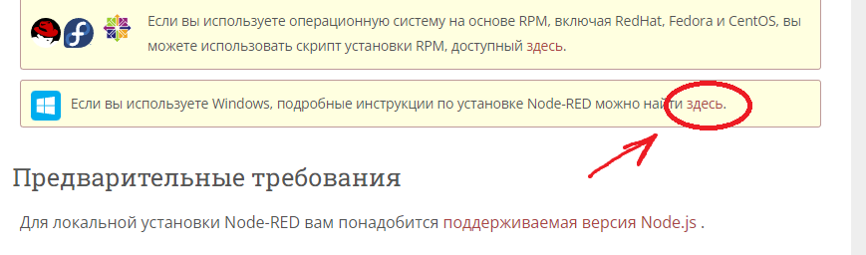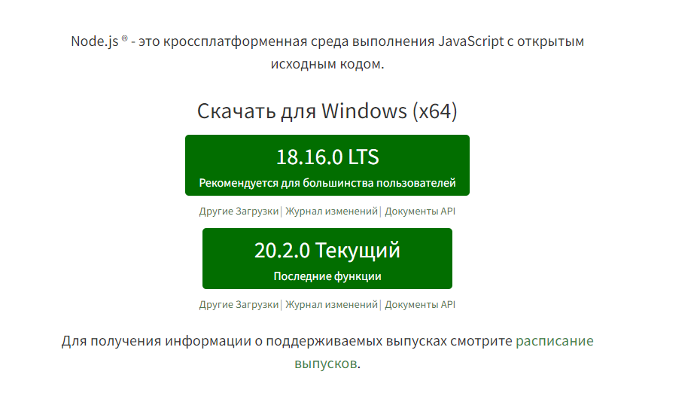

После кнопки здесь будет страница, в первом пункте будет ссылка на скачивание (две зеленые кнопки появятся)

Там же есть инструкция по установке (по сути то что я написала под шагом 2, просто написано нормально)

На этом моменте я не очень помню что делать (я просто тыкала на все кнопки пока не получилось)

1. После скачивания Node-Red нажимаем Window+R , там вводим cmd, открываем и вставляем: npm install -g --unsafe-perm node-red , (CTRL C , CTRL V) после этого начнется установка, после окончания можно ввести node --version && npm –version , если все установлено правильно нам выведет версию.

Это вроде можно сделать просто открыв Node-red после скачивания и ввести там

1. Запускаем AxiOMA и запускаем сервер, откроется темное окошко его сворачиваем ( НЕ ЗАКРЫВАТЬ!!)

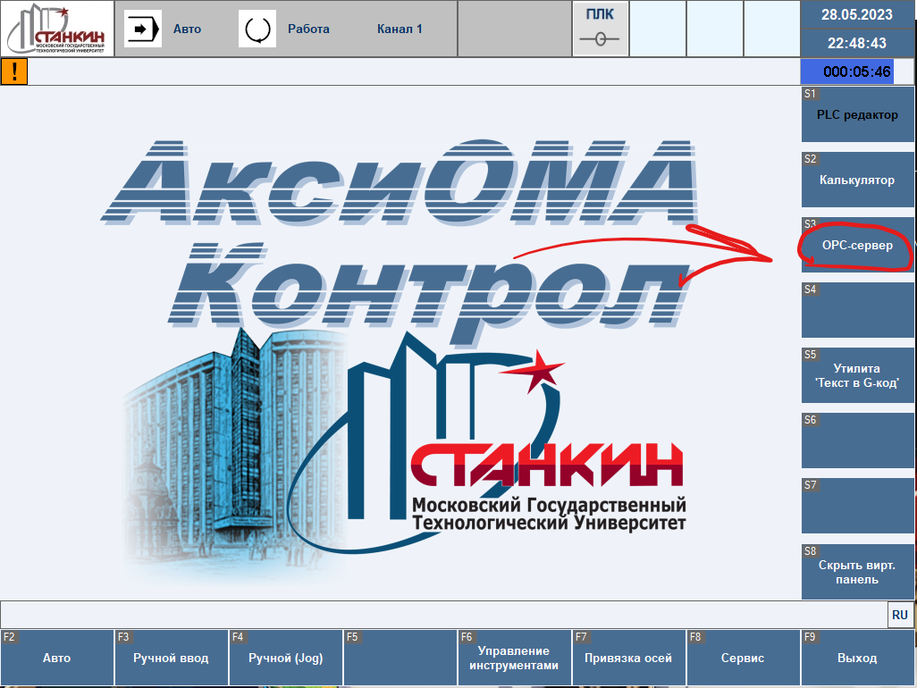

После этого сразу запустим программу кнопка Авто> выбор программы > и для примера test quad

На виртуальной панели запускаем программу и нажимаем кнопку рестарт чтобы программа зациклилась

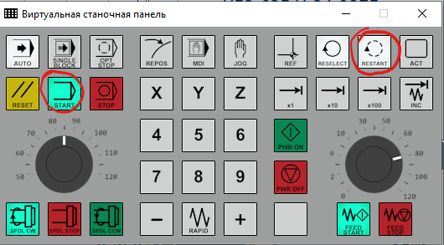

1. Теперь открываем наш OPC-сервер (черное окошко) там находим IP адрес сервера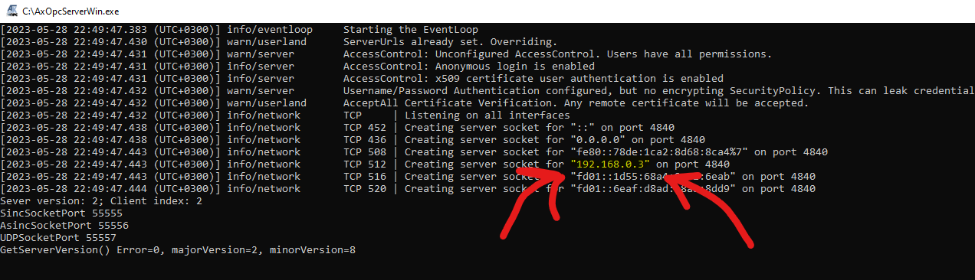

После этого идем в UA Exrpert

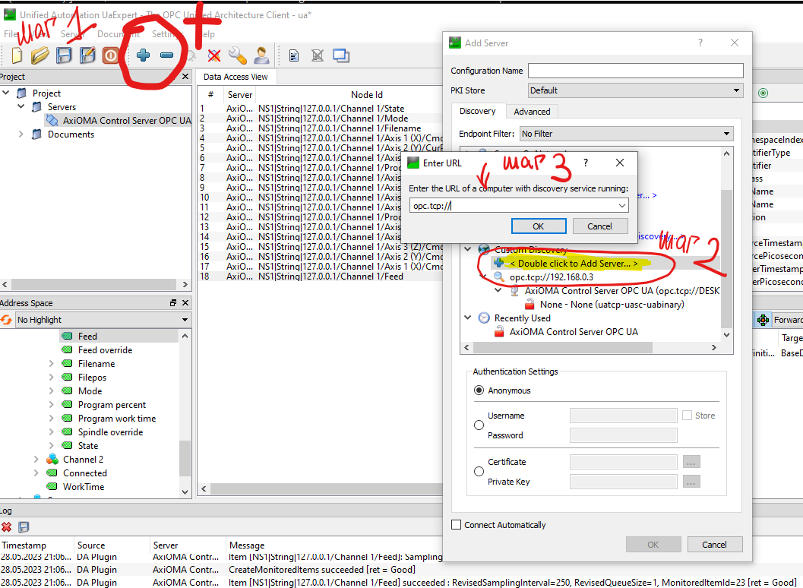

Нам нужно добавить наш сервер в UA, для этого нажимаем на плюсик, нажимаем на строку добавить сервер и вводим IP адрес, сервер добавится в список серверов слева

После этого нужно нажать правой кнопкой мыши на наш сервер слева и подключиться (connect)

Теперь можем выбрать какие параметры у станка будет отслеживать наш сервер (это внизу слева)

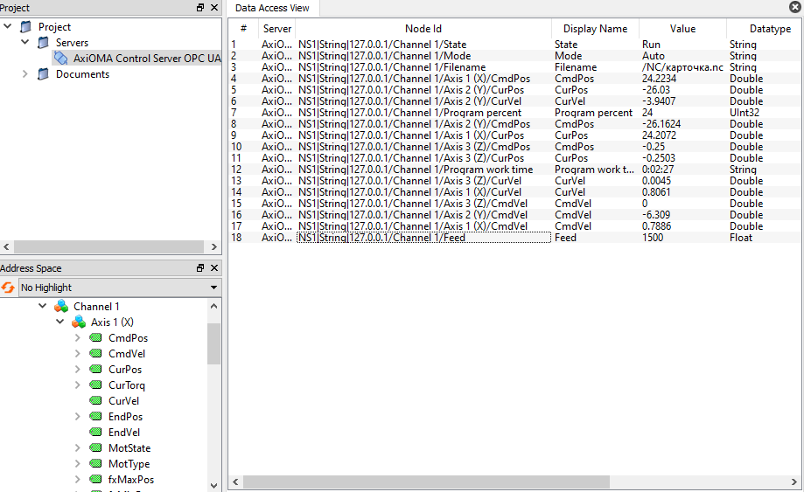

Перетаскиваем те параметры, которые хотим отслеживать (мой примерный список вот, но можно меньше) Главное отслеживать параметры по координатам x y z

Если показатели отслеживаются и всё хорошо можно открывать node-red в браузере

<http://127.0.0.1:1880/>

Ура вы открыли node-red

(если не открыли то не ура)

Работать будем с синими квадратами слева

1. Нет синих квадратиков? Печально, их нужно загрузить в ред-ноде

Нажимаем на три полоски в правом верхнем углу, там открываем параметры, далее палитра

В поиске вбиваем названия node-red-contrib-opcua и node-red-dashboard

Выбираем самые первые и нажимаем установить, далее закрываем и убеждаемся, что нужные нам ноды появились на панеле слева

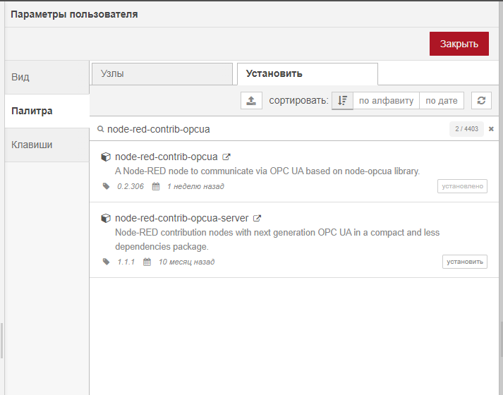

1. Теперь попробуем что-нибудь вывести

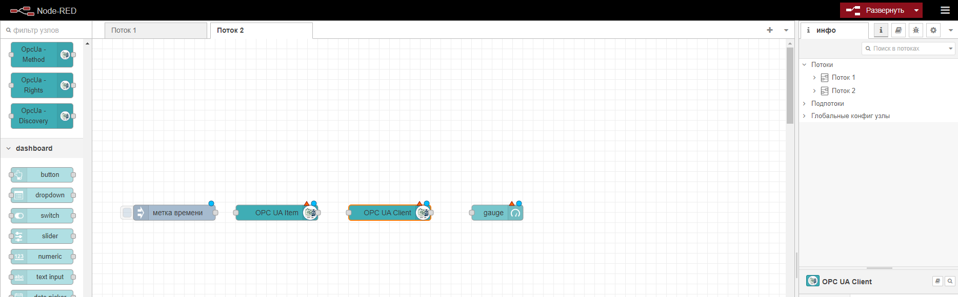

Первая идет метка времени потом item и client, последний нод это способ выведения (текст, график, диаграмма) для примера беру диаграмму

Все это мы соединяем стрелочками и начинаем настраивать

П.с. (Порядок нодов я нашла на ютубе, как говорил расставлять ноды препод я не знаю, так что не ручаюсь, хотя это работает)

UA Client: его я настроила только один раз а потом просто копировала (ctrl c ctrl v)

Тут настроить грубо говоря только одну строчку (первую) endpoint, это то откуда мы берем данные

Для того чтобы найти конечную точку заходим в UA, нажимаем правой кнопкой мыши по нашему серверу и выбираем Properties… с гаечным ключом, там и будет endpoint, просто копируем его и вставляем в первую строчку

Каждый раз настраивать это не нужно, рекомендую просто копировать ноды

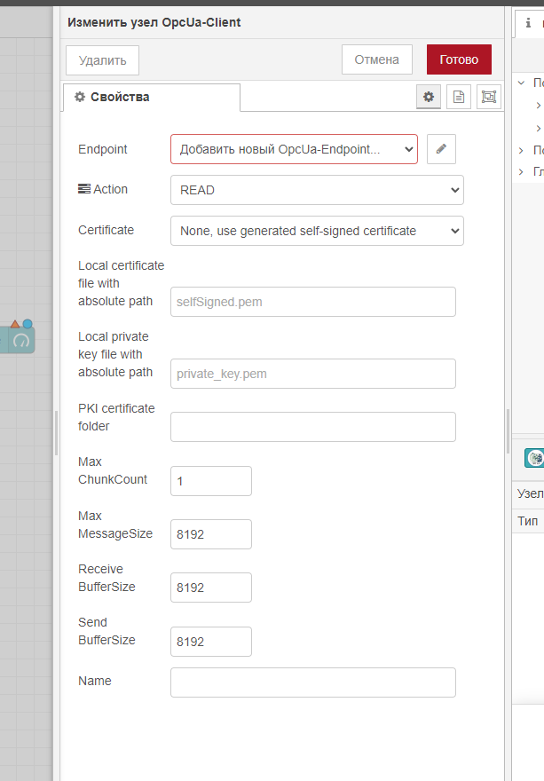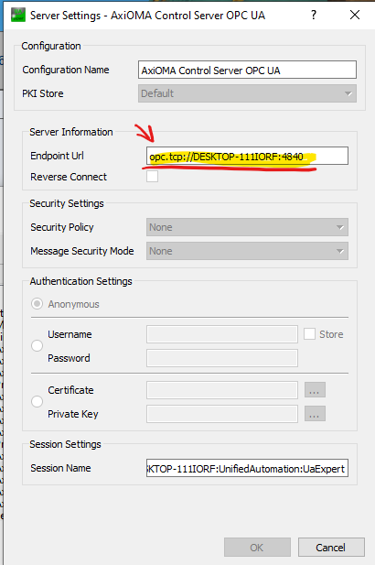

UA Item: вот его нужно будет настраивать каждый раз под разный тип данных

Заходим в UA в левом нижнем углу выбираем тот параметр который хотим отслеживать (я для примера беру program percent, он в самом низу под координатами х у z)

Нам нужна первая строчка, копируем её и вставляем в Item

Так же нам нужен тип данных (его можно найти либо справа в колонке datatype либо пролистав немного вниз там где мы взяли item )

В общем и целом, у процентов программы тип данных Ulnt32 выбираем его и основная настройка почти закончена

! У других параметров может быть другой тип данных поэтому выбираем внимательно

В главе Name можно написать что это за показатель (не обязательно но помогает не запутаться в нодах)

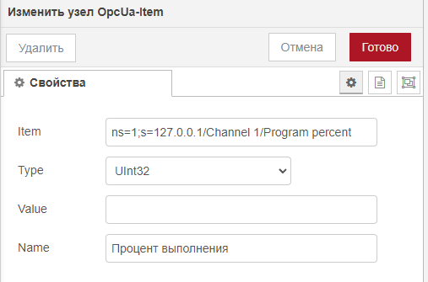

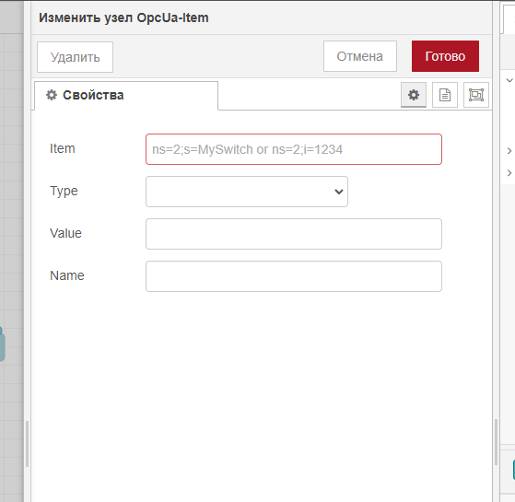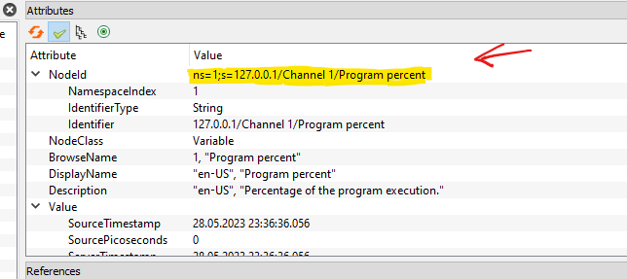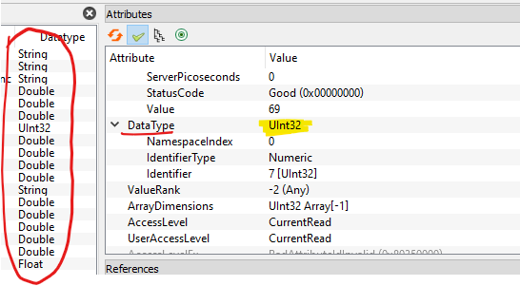

Диаграмма: настраиваем диаграмму

Группу оставляем как есть

Type это тип нашей диаграммы стрелка, пончик, компас и волна

Label это то что будет написано у нашей диаграммы (что она показывает), units это единицы измерения (для процентов работы ставим значок %)

Value format может понадобиться для округления значений (например до сотых) это выглядит так ( {{value | number:3}} ), но это делать необязательно и не для всех показателей вообще нужно

Макс выставляем 100 и все жмем готово

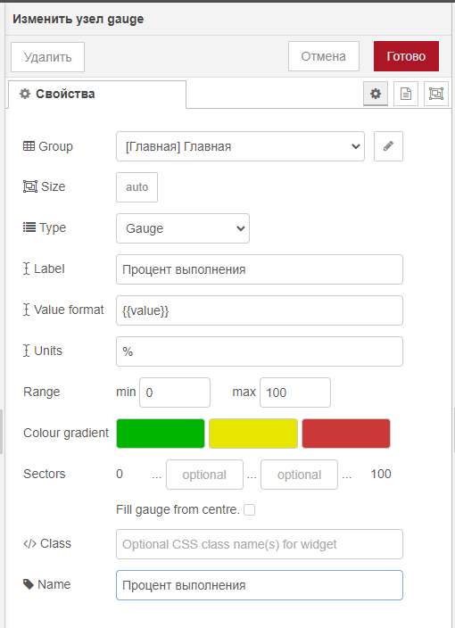

В правом верхнем углу нажимаем на кнопку Развернуть, должно пройти без ошибок

Теперь можно посмотреть что получилось

1. Открываем dashboard, в правом верхнем углу нажимаем на стрелочку, внизу будет дэшборд, нажимаем и далее на квадратик со стрелочкой

Он перенесет нас на новую вкладку, там мы будем смотреть все что мы программируем

Здесь же появилась наша диаграмма, которая показывает сколько процентов работы выполнено

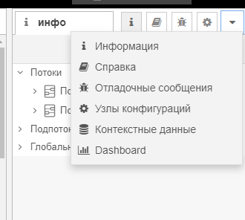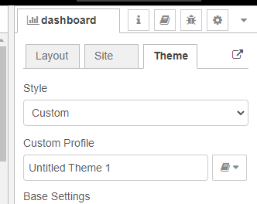

Данные в дэшборде будут автоматически меняться после того как мы нажимаем Развернуть в ред-ноде, так можно отслеживать как работает наш станок и наша программа

Если что-то не отображается или не показывает какое-то значение - выходит где-то ошибка и ее нужно исправить

Ниже пример того как может получиться в конце

Настройка интерфейса находится во вкладке dashboard (это все просто для красоты)

Можно изменить цвета, размеры, группы и тд (группы нужны чтобы выводить данные в две колонки ну для красоты кароче)

В методичке пропущено огромное количество моментов, которые могут вызвать вопросы, сори.

<Пример>

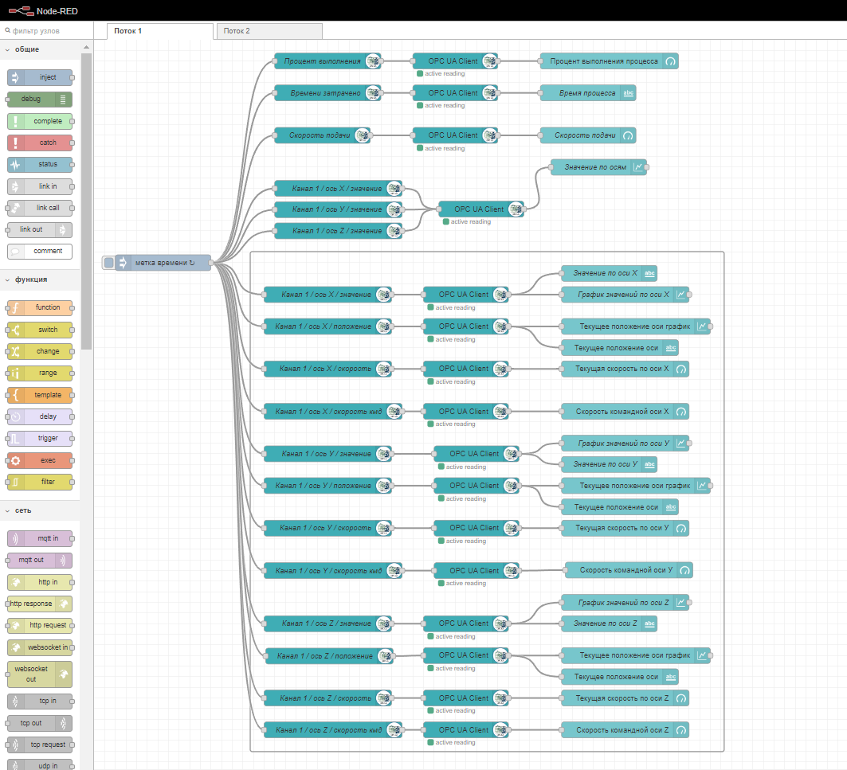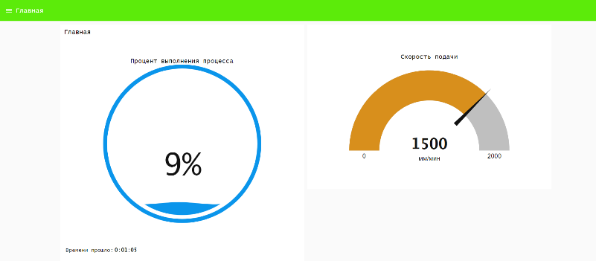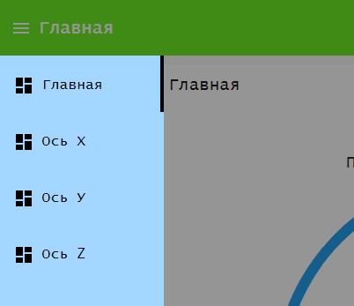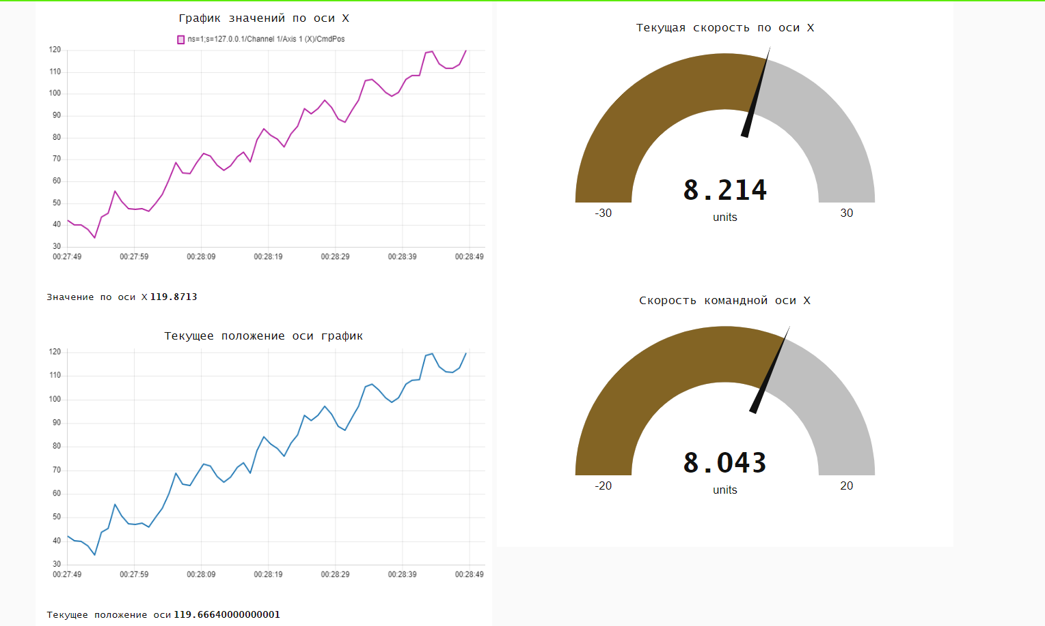

Чтобы потом опять все работало надо убедиться, что:

-включен OPC сервер

-начала выполняться программа

-включен UA (подключен наш сервер)

-включен node-red

В браузере открываем ту же ссылку, если открылось то отлично, если нет в node-red вводим команду node-red